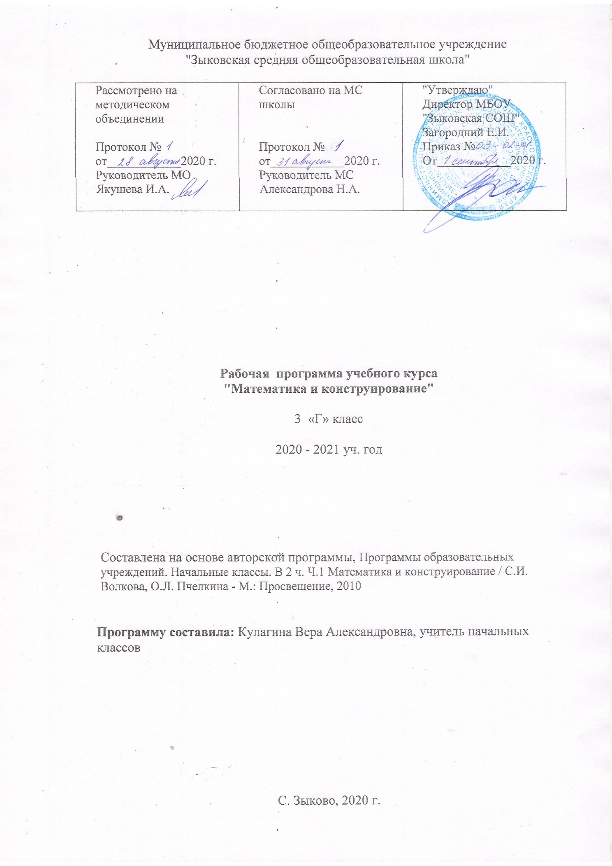

**Пояснительная записка**

Рабочая программа учебного курса «Математика и конструирование» для обучающихся 3 классов разработана на основе:

1. ФГОС НОО, утвержденного приказом Минобразования России (от 6 октября 2009 г. № 373).
2. Требований к результатам освоения основной образовательной программы начального общего образования МБОУ "Зыковской СОШ" на 2015 - 2019 учебный год.
3. Программы образовательных учреждений. Начальные классы. В 2 ч. Ч.1 Математика и конструирование / С.И. Волкова, О.Л. Пчелкина - М.: Просвещение, 2010

Изменения в авторскую программу не внесены.

**Учебно-методический комплект**

1. С.И. Волкова, О.Л. Пчелкина. Математика и конструирование: Пособие для учащихся 1-4 класс.- М: Просвещение, 2010.

Общие цели начального общего образования с учетом специфики курса

Образовательная область **«Математика и информатика**», курс **«Математика и конструирование**».

**Цели и задачи учебного предмета**

**Основная цель** курса «Математика и конструирование» состоит в том, чтобы заложить начальные геометрические представления, развивать логическое мышление и пространственные представления детей, сформировать начальные элементы конструкторского мышления, т.е. научить детей анализировать представленный объект невысокой степени сложности, мысленно расчленяя его на основные составные части для детального исследования, собрать предложенный объект из частей, выбрав их из общего числа предлагаемых деталей, усовершенствовать объект по заданным условиям, по описанию его функциональных свойств, научить детей определять последовательность операции при изготовлении того или иного изделия.

Курс призван решать **следующие задачи:**

1) Расширение математических, в частности геометрических, знаний и представлений младших школьников и развитие на их основе пространственного воображения детей;

2) Формирование у детей графической грамотности и совершенствование практических действий с чертёжными инструментами

3) Овладение обучающимися различными способами моделирования, развитие элементов логического и конструкторского мышления, обеспечение более разнообразной практической деятельности младших школьников.

4) Изучение основных понятий, формирующих базу знаний геометрического материала с целью обобщить и систематизировать ранее полученные навыки и облегчить изучение курса геометрии в дальнейшем.

Особенностью данной программы является реализация педагогической идеи формирования у младших школьников умения учиться – самостоятельно добывать и систематизировать новые знания – через включение ***проектной деятельности***.

**Основными методами обучения являются:**

частично - поисковый; деятельностно - творческий; наблюдения; наглядный, исследовательский, практический, самостоятельный,

метод моделирования и конструирования, метод создания игровых ситуаций, метод проектов, проблемное обучение, разноуровневое обучение,

индивидуальное обучение, обучение в сотрудничестве.

**Форма контроля уровней достижений обучающихся и критерии оценки.**

**Основными формами педагогического контроля** на уроках являются: текущий, тематический и итоговый.

**Критерии оценки устных индивидуальных и фронтальных ответов**

1. Активность участия.

2. Умение собеседника прочувствовать суть вопроса.

3. Развернутость, образность, аргументированность ответов.

4. Самостоятельность.

5. Оригинальность суждений.

**Критерии и система оценки практической работы**

1. Как решена композиция: правильное решение композиции, предмета, орнамента (как организована плоскость листа, как согласованы между собой все компоненты изображения, как выражена общая идея и содержание).

2. Владение техникой: как обучающий пользуется материалами, как использует выразительные художественные средства в выполнении задания.

3. Общее впечатление от работы. Оригинальность, яркость и эмоциональность созданного образа, чувство меры в оформлении и соответствие оформления работы.

Обучение курсу предполагает безотметочную систему. Основными формами контроля усвоения учебного материала являются: текущий контроль, само- и взаимоконтроль, внеклассные мероприятия, выставки достижений учащихся – письменных работ (альбомов, газет, фотовыставок) и т.д.

**Описание места учебного предмета в учебном плане**

На реализацию учебного курса «Математика и конструирование» в 3 классе предусмотрено 34 часа (34 учебные недели по 1 часу в неделю) из части, формируемой участниками образовательных отношений.

**Содержание учебного предмета, личностные, метапредметные и предметные результаты освоения учебного предмета**

|  |  |  |  |
| --- | --- | --- | --- |
| **Раздел** | **Содержание** | **Предметные результаты** | **Личностные и метапредметные результаты** |
| **Введение. Повторение пройденного.** | | | **Личностными результатами** изучения курса «Математика и конструирование» в 3-м классе является формирование следующих умений:   * Самостоятельно определять и высказывать самые простые, общие для всех людей правила поведения при совместной работе и сотрудничестве (этические нормы). * В предложенных педагогом ситуациях общения и сотрудничества, опираясь на общие для всех простые правила поведения, самостоятельно делатьвыбор, какой поступок совершить.   **Метапредметными результатами** изучения курса «Математика» в 3-м классе являются формирование следующих универсальных учебных действий.  ***Регулятивные УУД*:**   * Определять цель деятельности на уроке с помощью учителя и самостоятельно. * Учиться совместно с учителем обнаруживать и формулировать учебную проблему совместно с учителем. Учиться планировать учебную деятельность на уроке. * Высказывать свою версию, пытаться предлагать способ её проверки Работая по предложенному плану, использовать необходимые средства (учебник, простейшие приборы и инструменты). * Определять успешность выполнения своего задания в диалоге с учителем.   ***Познавательные УУД*:**   * Ориентироваться в своей системе знаний: понимать, что нужна дополнительная информация (знания) для решения учебной задачи в один шаг. * Делать предварительный отбор источников информации для решения учебной задачи. * Добывать новые знания: находить необходимую информацию как в учебнике, так и в предложенных учителем словарях и энциклопедиях * Добывать новые знания: извлекать информацию, представленную в разных формах (текст, таблица, схема, иллюстрация и др.). * Перерабатывать полученную информацию: наблюдать и делать самостоятельные выводы.   ***Коммуникативные УУД*:**   * Донести свою позицию до других:оформлять свою мысль в устной и письменной речи (на уровне одного предложения или небольшого текста). * Слушать и понимать речь других. * Вступать в беседу на уроке и в жизни. * Совместно договариваться о правилах общения и поведения в школе и следовать им. |
|  | Построение отрезка, равного данному, с использованием циркуля и линейки без делений. | **Обучающиеся научатся**  **Обучающиеся будут знать:**  - виды треугольников по сторонам и по углам; свойства диагоналей прямоугольника и квадрата; единицы площади и соотношения между ними; термины: периметр многоугольника, площадь прямоугольника (квадрата), пирамида, грани пирамиды, ребра пирамиды, вершина пирамиды, технологическая карта, развертка;  - правила безопасной работы при использовании различных инструментов (циркуль, ножницы, шило, отвертка и др.); названия, назначения деталей конструктора.  **Обучающиеся должны уметь:**  - делить пополам отрезок с помощью циркуля и линейки без делений;  - строить треугольник по трем сторонам с использованием циркуля и линейки без делений;  - строить прямоугольник (квадрат) на нелинованной бумаге, используя свойства его диагоналей;  - находить периметр многоугольника, в том числе прямоугольника (квадрата);  - находить площадь прямоугольника (квадрата), прямоугольного треугольника;  - делить окружность на 2, 4, 8 равных частей и на 3, 6, 12 равных частей;  - изготавливать аппликации и модели несложных изделий по чертежам, по технологической карте; изготавливать несложный чертеж по рисунку аппликации;  - рационально размечать материал;  - делить отрезок пополам с использованием циркуля и линейки без делений;  - изготавливать несложные изделия из деталей набора «Конструктор»;  - поддерживать порядок на рабочем месте.  ***Обучающиеся получат возможность:***  *- научиться строить правильную треугольную пирамиду;*  *- изготавливать развертки правильных моделей;*  *- самостоятельно изготавливать чертежи для различных аппликаций;* |
| **Виды треугольников.** | |
|  | Виды треугольников по сторонам  Виды треугольников по углам.  Треугольная правильная пирамида.  Изготовление моделей треугольников различных видов.  Изготовление модели правильной треугольной пирамиды разными способами. |
| **Периметр многоугольника, прямоугольника, квадрата.** | |
|  | Периметр многоугольника, в том числе прямоугольника. Свойства диагоналей прямоугольника.  Построение прямоугольника на нелинованной бумаге с использованием свойств его диагоналей.  Свойства диагоналей квадрата. |
| **Площадь. Единицы площади. Площадь прямоугольника (квадрата).** | |
|  | Площадь. Единицы площади. |
| **Окружность. Круг.** | |
|  | Деление окружности на 2,4,8 равных частей.  Деление окружности на 3,6,12 равных частей.  Деление отрезка пополам с использованием циркуля и линейки без делений.  Построение треугольника по трем сторонам с использованием циркуля и линейки без делений  Вписанный в окружность треугольник.  Изготовление композиций, модели часов. |
| **Взаимное расположение окружностей на плоскости.** | |
|  | Взаимное расположение двух окружностей на плоскости. |
| **Моделирование.** | |
|  | Изготовление набора для геометрической игры «Танграм».  Изготовление изделий способом оригами.  Техническое моделирование и конструирование.  Работа с набором «Конструктор».  Изготовление геометрической игрушки.  Изготовление по чертежам аппликаций. |

**Тематическое планирование с описанием основных видов учебной деятельности**

|  |  |  |  |  |
| --- | --- | --- | --- | --- |
| **№ п/п** | **Темы раздела** | **Количество часов** | **Основные виды учебной деятельности** | **Виды контроля** |
| **I. Введение. Повторение пройденного. - 2 часа** | | | | |
|  | Введение в курс.  Повторение пройденного. Отрезок. Построение отрезка, равного заданному, с использованием циркуля( без измерения его длины). | 2 часа | **Ученик**:   * Строит отрезок, равный заданному, с использованием циркуля. * Строит многоугольники. | Текущий контроль. |
|  |
| **II. Виды треугольников - 7 часов** | | | | |
|  | Треугольник. Виды треугольников по сторонам: разносторонний и равнобедренный, равносторонний.  Построение треугольника по трём сторонам.  Соотношение между сторонами треугольника.  Конструирование фигур из треугольников.  Виды треугольников по углам: прямоугольный, остроугольный, тупоугольный.  Представление о развёртке правильной треугольной пирамиды.  Изготовление модели правильной треугольной пирамиды из двух бумажных полосок, разделённых на 4 равных равносторонних треугольника (способ обёртывания).  Изготовление из бумажных полосок игрушки (флексагон – «гнущийся многоугольник»). | 7 часов | **Ученик:**   * Различает треугольники по сторонам и углам * Строит треугольник по трем сторонам с использованием циркуля и линейки. * Изготавливает фигуры из треугольников. * Изучает правильную треугольную пирамиду. * Изучает развертку правильной треугольной пирамиды. * Изготавливает различные модели правильной треугольной пирамиды | Текущий контроль.  Практическая работа № 1  Практическая работа № 2 |
|  |
|  |
|  |
|  |
|  |
|  |
| **III. Периметр многоугольника, прямоугольника, квадрата – 10 часов** | | | | |
|  | Периметр многоугольника. Периметр прямоугольника (квадрата).  Свойства диагоналей прямоугольника. Составление прямоугольников (квадратов) из данных частей .  Вычерчивание прямоугольника (квадрата) на нелинованной бумаге с использованием свойств диагоналей.  Чертёж. Изготовление по чертежу аппликации «Домик».  Закрепление пройденного.  Изготовление по чертежу аппликации «Бульдозер».  Изготовление по технологической карте композиции «Яхты в море». | 10 часов | **Ученик**:   * Вычисляет периметр многоугольника. * Изучает свойства диагоналей прямоугольника. * Строит прямоугольник на нелинованной бумаге с использованием свойств диагоналей прямоугольника (квадрата). * Изготавливает по чертежу различные аппликации. * Выстраивает композиции по технологическому рисунку. | Текущий контроль.  Практическая работа № 3  Практическая работа № 4  Практическая работа № 5 |
|  |
|  |
|  |
|  |
|  |
|  |
|  |
|  |
|  |
| **IV. Площадь. Единицы площади. Площадь прямоугольника (квадрата) – 3часа** | | | | |
|  | Площадь фигуры. Сравнение площадей. Единицы площади. Площадь прямоугольника (квадрата).  Вычисление площадей фигур. составленных из прямоугольников (квадратов). Площадь прямоугольного треугольника. | 3 часа | **Ученик:**   * Определяет площадь прямоугольника (квадрата). | Текущий контроль. |
|  |
|  |
| **V. Окружность. Круг. - 5 часов** | | | | |
|  | Вычерчивание круга. Деление круга на 2, 4, 8 равных частей.  Изготовление многолепесткового цветка из цветной бумаги.  Деление окружности (круга) на 3, 6, 12 равных частей.  Изготовление модели часов с круглым циферблатом. | 5 часов | **Ученик:**   * Делит окружность (круг) на 2, 4, 8 равных частей. * Изготавливает аппликации из частей окружности. * Делит окружность (круг) на 3, 6, 12 равных частей. | Текущий контроль.  Практическая работа № 6  Практическая работа № 7 |
|  |
|  |
|  |
|  |
| **VI. Взаимное расположение окружностей на плоскости – 3 часа** | | | | |
|  | Взаимное расположение окружностей на плоскости.  Деление отрезка пополам с помощью циркуля и линейки без делений ( без измерения длины отрезка).  Взаимное расположение фигур на плоскости.  Изготовление аппликации «Паровоз» с предварительным изготовлением чертежа по рисунку. | 3 часа | **Ученик**:   * Чертит пересекающиеся, непересекающиеся (в том числе концентрические) окружности. * Выполняет деление отрезка пополам с использованием циркуля и линейки без делений. | Текущий контроль.  Практическая работа №8 |
|  |
|  |
| **VII. Моделирование - 4 часа** | | | | |
|  | Изготовление набора для геометрической игры «Танграм». Составление различных фигур из всех её элементов.  Изготовление из бумаги изделия способом оригами. «Лебедь».  Техническое моделирование. Знакомство с транспортирующими машинами: их название, особенности, устройство. Использование.  Изготовление из деталей конструктора подъемного крана.  Изготовление модели действующего транспортёра. Анализ изготовленной модели, её усовершенствование по заданным условиям. | 4 часа | **Ученик:**   * Изготавливает аппликацию из различных фигур. * Изготавливает аппликацию из частей игры «Танграм». * Работает в технике «Оригами». * Изучает техническое моделирование.   Конструировать по рисункам модели из деталей набора «Конструктор». | Текущий контроль.  Практическая работа № 9  Практическая работа № 10 |
|  |
|  |
|  |

**Описание учебно-методического и материально-технического обеспечения образовательной деятельности**

|  |  |  |
| --- | --- | --- |
| **Учебно-методическое обеспечение** | **ТСО, таблицы, электронные носители, Интернет-ресурсы, приборы и др.** | **Дидактические средства** |
| 1. Методическое пособие по курсу «Математика и конструирование » 1-4 класс: Пособие для учителя / С. И.Волкова, - М.: Просвещение, 2010. 2. С.И. Волкова, О.Л. Пчелкина. Математика и конструирование: Пособие для учащихся 1-4 класс.- М: Просвещение, 2010. | * классная доска 1; * магнитная доска 1; * экспозиционный экран 1; * компьютер 1; * мультимедийный проектор 1; * офисный пакет, антивирус 1; * наглядные пособия по русскому языку; * акустическая система; * учебные презентации. | Индивидуальные тетради.  Демонстрационные таблицы.  Набор чертежных инструментов. |

**Календарно – тематическое планирование по учебному курсу «Математика и конструирование», составленное с учётом календарного учебного графика на текущий учебный год**

|  |  |  |  |
| --- | --- | --- | --- |
| **№ п/п** | **Дата** | | **Тема урока** |
| **план** | **факт** |
| **I. Введение. Повторение пройденного. - 2 часа** | | | |
| 1. 1 | 05.09 |  | Введение в курс. |
| 1. 2 | 12.09 |  | Повторение пройденного. Отрезок. Построение отрезка, равного данному, с использованием циркуля и линейки без делений. |
| **II. Виды треугольников - 7 часов** | | | |
| 1. 3 | 19.09 |  | Виды треугольников по сторонам: разносторонний, равнобедренный, равносторонний. |
| 1. 4 | 26.09 |  | Построение треугольника по трём сторонам. |
| 1. 5 | 03.10 |  | Виды треугольников по углам: прямоугольный, остроугольный, тупоугольный. |
| 1. 6 | 10.10 |  | Конструирование различных треугольников. Знакомство с правильной треугольной пирамидой. |
| 1. 7 | 17.10 |  | Практическая работа 1 "Изготовление модели правильной треугольной пирамиды сплетением из двух полос". |
| 1. 8 | 24.10 |  | Изготовление каркасной модели правильной треугольной пирамиды. |
| 1. 9 | 31.10 |  | Практическая работа 2 "Изготовление геометрической игрушки на основе равносторонних треугольников". |
| **III. Периметр многоугольника, прямоугольника, квадрата – 10 часов** | | | |
| 10 | 14.11 |  | Периметр многоугольника. |
| 11 | 21.11 |  | Свойства диагоналей прямоугольника. |
| 12 | 28.11 |  | Построение прямоугольника на нелинованной бумаге с использованием свойств его диагоналей. |
| 13 | 05.12 |  | Практическая работа 3 "Изготовление аппликации "Домик". |
| 14 | 12.12 |  | Свойства диагоналей квадрата. |
| 15 | 19.12 |  | Закрепление изученного. Свойства диагоналей квадрата и прямоугольника. |
| 16 | 26.12 |  | Закрепление изученного. |
| 17 | 16.01 |  | Практическая работа 4 "Изготовление аппликации "Бульдозер". |
| 18 | 23.01 |  | Презентация результатов работы. |
| 19 | 30.01 |  | Практическая работа 5 "Изготовление композиции "Яхты в море". |
| **IV. Площадь. Единицы площади. Площадь прямоугольника (квадрата) – 3 часа** | | | |
| 20 | 6.02 |  | Площадь. Единицы площади. Площадь прямоугольника. |
| 21 | 13.02 |  | Площадь прямоугольника. |
| 22 | 20.02 |  | Нахождение площади разных фигур способом разделения на прямоугольники. |
| **V. Окружность. Круг. - 5 часов** | | | |
| 23 | 27.02 |  | Разметка окружности. |
| 24 | 6.03 |  | Деление окружности на 2, 4, 8 равных частей. |
| 25 | 13.03 |  | Практическая работа 6 "Изготовление цветка из цветной бумаги с использованием деления круга на 8 равных частей". |
| 26 | 20.03 |  | Деление окружности на 3, 6, 12 равных частей. |
| 27 | 3.04 |  | Практическая работа 7 "Изготовление модели часов". |
| **VI. Взаимное расположение окружностей на плоскости – 3 часа** | | | |
| 28 | 10.04 |  | Взаимное расположение окружностей на плоскости. |
| 29 | 17.04 |  | Деление отрезка пополам с использованием циркуля и линейки без делений. |
| 30 | 24.04 |  | Вписанный в окружность треугольник. |
| **VII. Моделирование - 4 часа** | | | |
| 31 | 8.05 |  | Практическая работа 8 "Изготовление аппликации "Паровоз". |
| 32 | 15.05 |  | Оригами. Изготовление изделия "Лебедь". |
| 33 | 22.05 |  | Техническое конструирование. Изготовление модели подъемного крана. |
| 34 | 27.05 |  | Техническое конструирование. Изготовление модели транспортера. |